**Como instalar o Selenium webdriver no Windows 10**

Este tutorial funciona para qualquer sistema operacional que possua Python e pip instalados, seja Windows, Linux ou Mac. Antes de continuar, tenha certeza de que seguiu o passo a passo dos tutoriais “Como instalar o Python e Pip no Windows 10” e também “Como instalar o Chromedriver no Windows 10”, pois eles serão necessários.

Então vamos lá. Não há mistério, basta abrir o Prompt de Comando (cmd) e digitar ```pip3 install selenium```. Como estamos utilizando o python3 utilizamos o pip3. Caso python2 estivesse instalado na máquina o pip2 poderia ser utilizado.

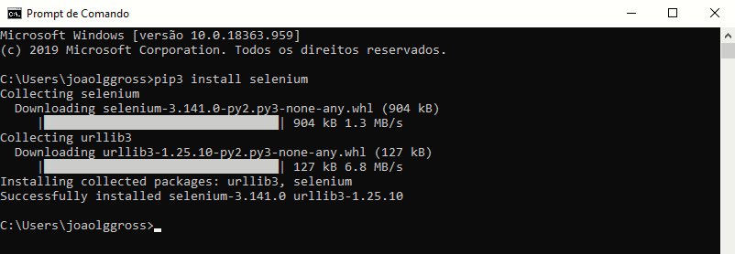

Pronto. Agora vamos conferir se o Selenium webdriver está funcionando. Criaremos um script que utiliza o webdriver Selenium com o Chromedriver. Abra o Bloco de Notas, copie e cole o script abaixo e salve o documento como webdriver_test.py.

```

from selenium import webdriver

driver = webdriver.Chrome()

driver.get('https://www.google.com')

print('Título: ', driver.title)

print('URL:', driver.current_url)

# driver.quit()```

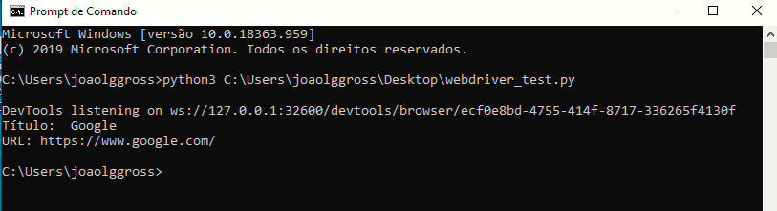

Para executar o código basta digitar no cmd ```python3 <caminho do arquivo>``` e clicar Enter. No meu caso o script foi salvo na Área de Trabalho. Ao executar o script uma aba do Chromedriver abre e acessa a página do Google. No console do cmd é possível ver o título e a URL da página acessada.

Note que a aba recém aberta não é o browser Chrome, mas o Chromedriver, manipulado pelo script. É sempre prudente fechar essa aba assim que o script encerrar, por isso o comando ```driver.quit()``` deve ser utilizado ao final da execução. No exemplo de código este comando está comentado, pois assim pude tirar um print do Chromedriver, caso contrário ele iria abrir e fechar.

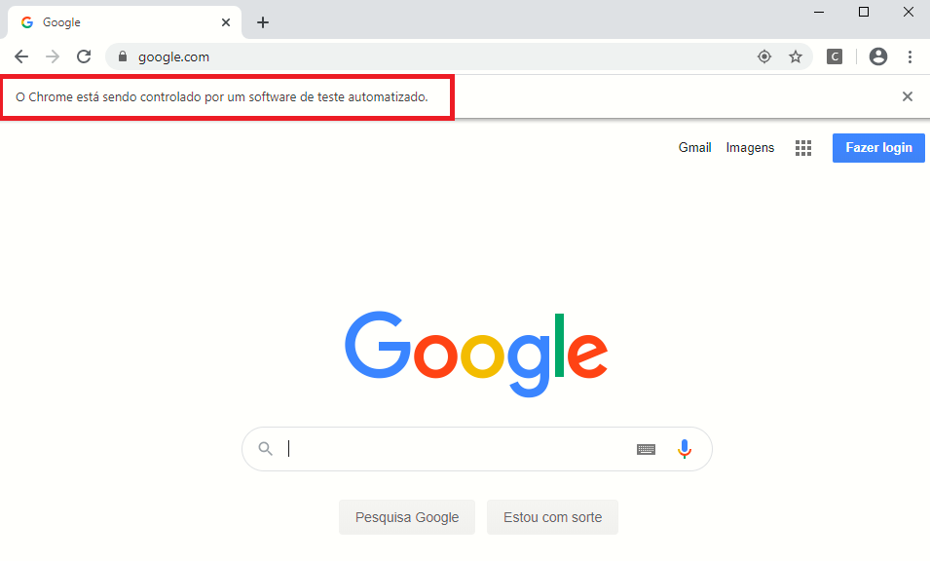

Neste tutorial nós instalamos o Selenium webdriver no Windows 10, acessamos a página do google.com com o Chromedriver, imprimimos o título e url da página e por fim fechamos o webdriver.

Referências:

* Selenium Webdriver Installation [Python]: <https://www.youtube.com/watch?v=gVXcVcTRXd0>